Автономная некоммерческая организация высшего образования
«Санкт-Петербургский институт экономики и управления»

Кафедра 09.02.07

ПРАКТИЧЕСКАЯ РАБОТА № 7

Дисциплина МДК 02.02
Диаграммы модулей и структура решения

Вариант № 2
АИС «Электронная медицинская карта»

Студент: Шваб Роберт Эдуардович
Группа: И13_24_11
Подпись: ___________________

Руководитель: ______________________________
Дата представления: «___» ______________ 2026 г.

Санкт-Петербург
2026 г.

СОДЕРЖАНИЕ
1 ВЫПОЛНЕНИЕ РАБОТЫ 3
1.1 Состав Solution 3
1.2 Диаграммы компонентов 4
1.3 Каталоги и точки запуска 5
2 ПРОВЕРКА РЕЗУЛЬТАТОВ 6
ЗАКЛЮЧЕНИЕ 7
СПИСОК ИСПОЛЬЗОВАННЫХ ИСТОЧНИКОВ 8
ПРИЛОЖЕНИЕ А 9
А.1 Листинг Models 9

1 ВЫПОЛНЕНИЕ РАБОТЫ
Цель работы — распределить логику между проектами Core, Infrastructure, UI и Tests; построить UML Component и C4 Level 3 и проверить зависимости. Работа выполнена по варианту 2 нового сборника [2].
В примерах используются вымышленные пациенты. Оформление выполнено по требованиям института [1].

1.1 Состав Solution
Сведения представлены в таблице 1.
Таблица 1 — Проекты решения Emr.sln
Проект | Назначение | Прямые зависимости
AIS.Core | Модели, правила и интерфейсы | Нет
AIS.Infrastructure | SQLite, HTTP и AES-GCM | Core
AIS.Presentation | ViewModel / ICommand | Core
AIS.UI | WPF View | Core, Presentation
AIS.Desktop | Сборка desktop-клиента | UI, Infrastructure, Presentation
AIS.Gateway | API и проверочный интерфейс | Core, Infrastructure, Presentation
AIS.MappingCli | Импорт карточки | Core, Infrastructure
AIS.Tests | Сетевые и модульные проверки | Core, Infrastructure, Presentation, Gateway
Источник: составлено по учебному заданию [2].
ViewModel выделена в переносимую библиотеку, чтобы тестировать её без Windows. Desktop и Gateway — точки сборки зависимостей: они знают об адаптерах, а Core остаётся независимым. Такое разделение соответствует направлению зависимостей к ядру [4].

1.2 Диаграммы компонентов
Результат показан на рисунке 1.
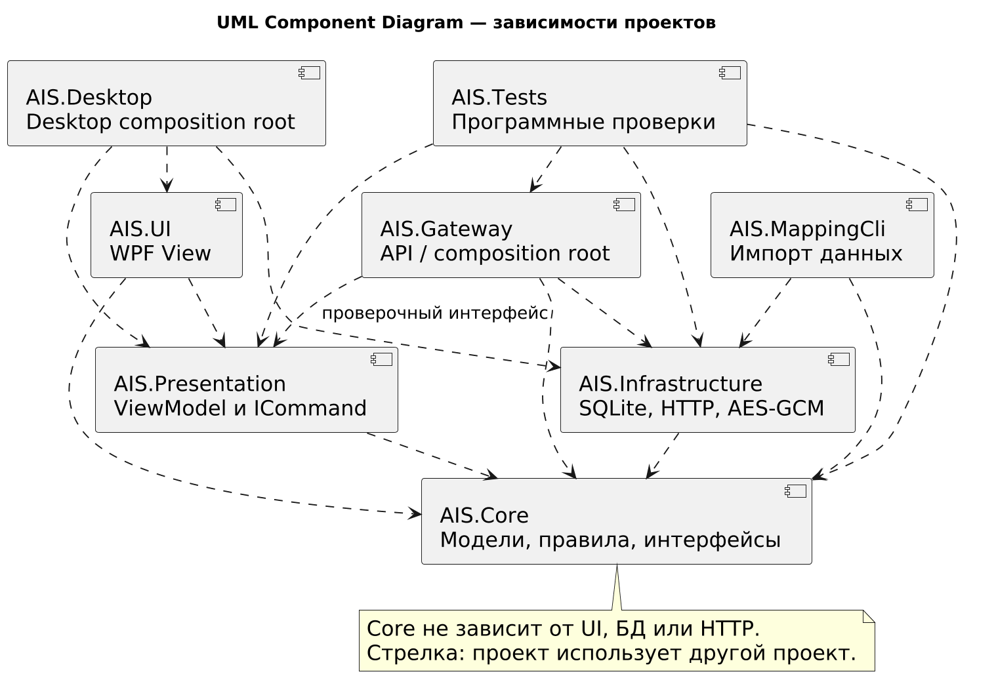
Рисунок 1 — UML Component Diagram проектов решения
Источник: схема разработана для учебного проекта.
Стрелка зависимости направлена от использующего проекта к используемому. Связь Gateway → Presentation нужна только проверочному интерфейсу ViewModel; производственный обработчик доступа использует правила Core.
Результат показан на рисунке 2.
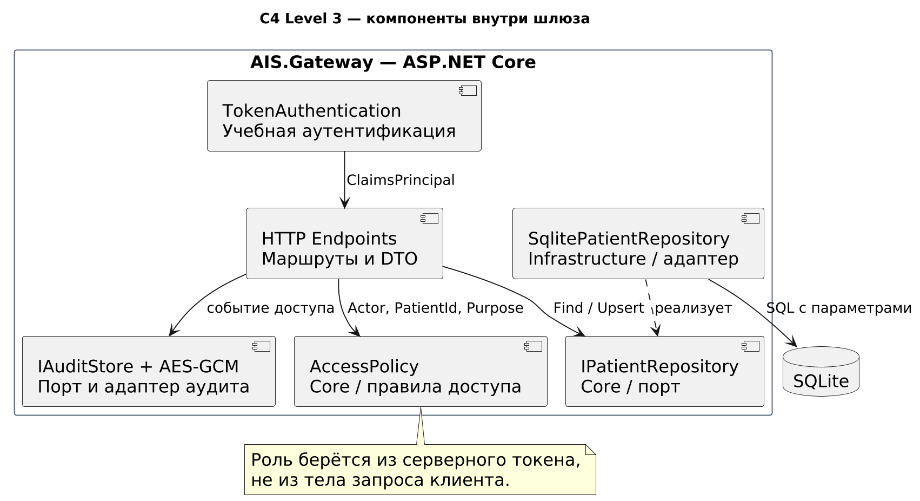
Рисунок 2 — C4 Level 3 — компоненты интеграционного шлюза
Источник: схема разработана для учебного проекта.
C4 Level 3 раскрывает компоненты внутри выбранного контейнера, а не повторяет контекст всей организации [3]. На схеме показаны порты Core и адаптеры Infrastructure.

1.3 Каталоги и точки запуска
Emr.sln
src/AIS.Core/{Models,PatientMapper,AccessPolicy}.cs
src/AIS.Infrastructure/
SqlitePatientRepository.cs
EncryptedAuditStore.cs
MedicalApiClient.cs
src/AIS.Presentation/PatientViewModel.cs
src/AIS.UI/PatientWindow.cs
src/AIS.Desktop/Program.cs
src/AIS.Gateway/{GatewayFactory,TokenAuthentication}.cs
src/AIS.MappingCli/Program.cs
tests/AIS.Tests/Program.cs
Архив ПР 7 содержит решение Emr.sln и исходный код всех проектов. Сборка запускается командой dotnet build Emr.sln.

2 ПРОВЕРКА РЕЗУЛЬТАТОВ
Программно проверены наличие восьми проектов, отсутствие ProjectReference в Core, отсутствие зависимости UI → Infrastructure, существование ссылок и отсутствие циклов. Результаты сохранены в architecture.json и общем журнале тестов.
Сведения представлены в таблице 2.
Таблица 2 — Контроль модульной структуры
Критерий | Результат
Core независим | PASS
UI не использует Infrastructure напрямую | PASS
Ссылки проектов разрешаются | PASS
Граф не содержит циклов | PASS
Все проекты компилируются | 8 из 8
Источник: составлено по учебному заданию [2].
Интерфейсы ядра приведены в приложении А. Полные реализации и тесты поставляются в отдельном архиве программы ПР 7.
Исходный код, данные и отчёты: https://github.com/rob4ik72-del/MDK0202-EMR

ЗАКЛЮЧЕНИЕ
Построены UML Component и C4 Level 3, создано решение из восьми C#-проектов. Структура на схемах сверена с фактическими ProjectReference.
Реализации хранилища и HTTP можно менять без переноса правил доступа в UI. Циклических зависимостей не обнаружено.

СПИСОК ИСПОЛЬЗОВАННЫХ ИСТОЧНИКОВ
1. СПбИЭУ. Положение о требованиях по подготовке и оформлению письменных работ и приложение М: локальный нормативный акт, предоставленный в материалах обучения. [1].
2. МДК 02.02. Детализированный сборник практических работ ПР1–ПР9: электронный учебный материал; вариант 2 «Электронная медицинская карта». [2].
3. Simon Brown. The C4 model: diagrams. URL: https://c4model.com/diagrams (дата обращения: 05.11.2026) [3].
4. Microsoft Learn. Common web application architectures. URL: https://learn.microsoft.com/en-us/dotnet/architecture/modern-web-apps-azure/common-web-application-architectures (дата обращения: 05.11.2026) [4].

ПРИЛОЖЕНИЕ А

А.1 Листинг Models
src/AIS.Core/Models.cs
namespace Ais.Core;
public sealed record SourcePatient(string ExternalId, string FullName, string BirthDate, string Sex, string PolicyNumber, string UpdatedAt);
public sealed record Patient(int ExternalId, Guid Id, string FullName, DateOnly BirthDate, string Sex, string PolicyNumber, DateTimeOffset UpdatedAt);
public sealed record PatientSummary(Guid Id, string FullName, string BirthDate, string Sex, string Note);
public sealed record AccessRequest(Guid RequestId, Guid PatientId, string Purpose, string WorkstationId);
public sealed record AccessReply(Guid RequestId, Guid PatientId, string Decision, string Scope);
public sealed record ApiError(string Code, string Message, Dictionary<string, string[]>? Errors = null);
public sealed record Actor(string Id, string Role, Guid[] AssignedPatients);
public interface IPatientRepository
{
Patient? Find(Guid id);
string Upsert(Patient patient);
}

public interface IAuditStore
{
void Write(string actor, Guid patient, string action, string result);
}

public interface IMedicalApiClient
{
Task<PatientSummary> GetSummaryAsync(Guid id, CancellationToken ct = default);
Task<AccessReply> CheckAccessAsync(AccessRequest request, CancellationToken ct = default);
}

public static class SampleData
{
public static readonly Guid PatientId = Guid.Parse("11111111-1111-4111-8111-111111111111");
public static Patient Patient => new(42, PatientId, "Пациент Учебный Один", new DateOnly(1990, 2, 14), "F", "0012345678901234", DateTimeOffset.Parse("2026-10-20T10:00:00+03:00"));
public static SourcePatient Source => new("000042", " Пациент Учебный Один ", "14.02.1990", "Ж", "0012345678901234", "2026-10-20T10:00:00+03:00");
}

